Quiz 7

309552026

鄭偉丞

**Question 1:**

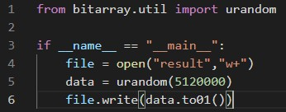

使用bitarray.util.urandom產生亂數，他是透過os.urandom實作，會讀取系統的數據以產生亂數，在不同的作業系統中他的實作方式會略微不同，例如在linux系統下，會收集系統環境噪音，硬體溫度，機械影碟讀取時間等數據，將其存入/dev/random中，當有程式呼叫os.urandom時，會依據/dev/random中的數據產生亂數，所以得到的亂數會趨近於真隨機數，主要用於keygen等需要高強度隨機性的亂數生成。

**Question 2:**

